Преподаватель: Клышников Игорь Дмитриевич
Группа 1 ТОС
МДК.01.01 Устройство автомобилей
Дата проведения: 26.03.2020 г.
Тема: Устройство одинарных и двойных главных передач.
Время: 2 часа
Лекция
Задание: в рабочих тетрадях по МДК.01.01 Устройство автомобилей
- Нарисовать рисунок 1.
- Записать типы одинарных главных передач.
- Записать типы двойных главных передач.
- Зарисовать схемы одинарных и двойных главных передач и их устройство, изображенных на рисунке 2.
На автомобилях применяются различные типы главных передач (рисунок 1).
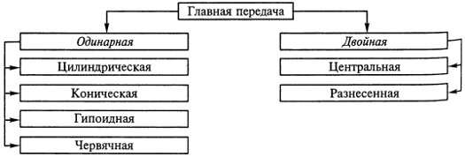
Рисунок 1 — Типы главных передач

Одинарные главные передачи
Одинарные главные передачи состоят из одной пары шестерен.
Цилиндрическая главная передача применяется в переднеприводных легковых автомобилях при поперечном расположении двигателя и размещается в общем картере с коробкой передач и сцеплением (см. Двухвальные коробки передач ВАЗ и АЗЛК рисунок 2). Ее передаточное число равно 3,5...4,2, а шестерни могут быть прямозубыми, косозубыми и шевронными. Цилиндрическая главная передача имеет высокий КПД — не менее 0,98, но она уменьшает дорожный просвет у автомобиля и более шумная.
Коническая главная передача (рисунок 2, а) применяется на легковых автомобилях и грузовых автомобилях малой и средней грузоподъемности. Оси ведущей 1 и ведомой 2 шестерен в конической главной передаче лежат в одной плоскости и пересекаются, а шестерни выполнены со спиральными зубьями. Передача имеет повышенную прочность зубьев шестерен, небольшие размеры и позволяет снизить центр тяжести автомобиля. КПД конической главной передачи со спиральным зубом 0,97...0,98. Передаточные числа конических главных передач 3,5...4,5 у легковых автомобилей и 5...7 у грузовых автомобилей и автобусов.
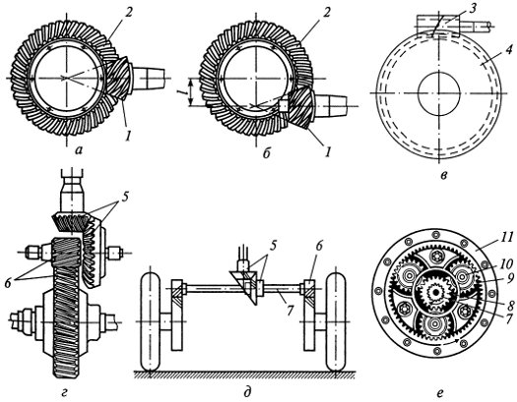
Рисунок 2 — Главные передачи
а, б, в — одинарные; г, д — двойные; е — редуктор; 1 — ведущая шестерня; 2 — ведомая шестерня; 3 — червяк; 4 — червячная передача; 5 — коническая шестерни; 6 — цилиндрические шестерни; 7 — полуось; 8 — солнечная шестерня; 9 — сателлит; 10 — ось; 11 — коронная шестерня; l - гипоидное смещение
Гипоидная главная передача (рисунок 2, б) имеет широкое применение на легковых и грузовых автомобилях. Оси ведущей 1 и ведомой 2 шестерен гипоидной главной передачи в отличие от конической не лежат в одной плоскости и не пересекаются, а перекрещиваются. Передача может быть с верхним или нижним гипоидным смещением l. Гипоидная главная передача с верхним смещением используется на многоосных автомобилях, так как вал ведущей шестерни должен быть проходным, а на переднеприводных автомобилях — исходя из условий компоновки. Главная передача с нижним гипоидным смещением широко применяется на легковых автомобилях.
Передаточные числа гипоидных главных передач легковых автомобилей 3,5...4,5, а грузовых автомобилей и автобусов 5...7. Гипоидная главная передача по сравнению с другими более прочная и бесшумная, имеет высокую плавность зацепления, малогабаритная и ее можно применять на грузовых автомобилях вместо двойной главной передачи. Она имеет КПД, равный 0,96...0,97. При нижнем гипоидном смещении имеется возможность ниже расположить карданную передачу и снизить центр тяжести автомобиля, повысив его устойчивость. Однако гипоидная главная передача требует высокой точности изготовления, сборки и регулировки. Она также требует из-за повышенного скольжения зубьев шестерен применения специального гипоидного масла с сернистыми, свинцовыми, фосфорными и другими присадками, образующих на зубьях шестерен прочную масляную пленку.
Червячная главная передача (рисунок 2, в) может быть с верхним или нижним расположением червяка 3 относительно червячной шестерни 4, имеет передаточное число 4...5 и в настоящее время используется редко. Ее применяют на некоторых многоосных многоприводных автомобилях. По сравнению с другими типами червячная главная передача меньше по размерам, более бесшумна, обеспечивает более плавное зацепление и минимальные динамические нагрузки. Однако передача имеет наименьший КПД (0,9...0,92) и по трудоемкости изготовления и применяемым материалам (оловянистая бронза) является самой дорогостоящей.

Двойные главные передачи
Эти передачи применяются на грузовых автомобилях средней и большой грузоподъемности, на полноприводных трехосных автомобилях и автобусах для увеличения передаточного числа трансмиссии, чтобы обеспечить передачу большого крутящего момента. КПД двойных главных передач находится в пределах 0,93...0,96.
Двойные главные передачи имеют две зубчатые пары и обычно состоят из пары конических шестерен со спиральными зубьями и пары цилиндрических шестерен с прямыми или косыми зубьями. Наличие цилиндрической пары шестерен позволяет не только увеличить передаточное число главной передачи, но и повысить прочность и долговечность конической пары шестерен.
В центральной главной передаче (рисунок 2, г) коническая и цилиндрическая пары шестерен размещены в одном картере в центре ведущего моста. Крутящий момент от конической пары через дифференциал подводится к ведущим колесам автомобиля.
В разнесенной главной передаче (рисунок 2, д) коническая пара шестерен 5 находится в картере в центре ведущего моста, а цилиндрические шестерни 6 — в колесных редукторах. При этом цилиндрические шестерни соединяются полуосями 7 через дифференциал с конической парой шестерен. Крутящий момент от конической пары через дифференциал и полуоси 7 подводится к колесным редукторам.
Широкое применение в разнесенных главных передачах получили однорядные планетарные колесные редукторы. Такой редуктор (рисунок 2, е) состоит из прямозубых шестерен — солнечной 8, коронной 11 и трех сателлитов 9. Солнечная шестерня приводится во вращение через полуось 7 и находится в зацеплении с тремя сателлитами, свободно установленными на осях 10, жестко связанных с балкой моста. Сателлиты входят в зацепление с коронной шестерней 11, прикрепленной к ступице колеса. Крутящий момент от центральной конической пары шестерен 5 к ступицам ведущим колес передается через дифференциал полуоси 7, солнечные шестерни 8, сателлиты 9 и коронные шестерни 11.
При разделении главной передачи на две части уменьшаются нагрузки на полуоси и детали дифференциала, а также уменьшаются размеры картера и средней части ведущего моста. В результате увеличивается дорожный просвет и тем самым повышается проходимость автомобиля. Однако разнесенная главная передача более сложна, имеет большую металлоемкость, дорогостояща и трудоемка в обслуживании.
Преподаватель: Клышников Игорь Дмитриевич
Группа 1 ТОС
МДК.01.01 Устройство автомобилей
Дата проведения: 26.03.2020 г.
Тема: Разнесенная двойная главная передача.
Время: 2 часа
Лекция
Задание: в рабочих тетрадях по МДК.01.01 Устройство автомобилей
- Записать из чего состоит разнесенная главная двойная передача.
- Записать ее преимущества.
- Записать устройство колесного редуктора.
- Ознакомиться с устройством заднего моста автомобиля МАЗ-5335 и записать его основные элементы.

Главная двойная передача разнесенная
Разнесенная главная двойная передача состоит из центральной главной конической передачи и двух колесных редукторов. Разделение второго элемента главной передачи надвое и разнесение этих половин к колесам существенно осложняют и утяжеляют конструкцию, но в то же время дают следующий ряд преимуществ:
• уменьшение вертикальных размеров центральной части передачи тем, что в ней находится одна лишь коническая пара с небольшим диаметром ведомого зубчатого колеса;
• увеличение дорожного просвета автомобиля путем поднятия оси главной передачи над осью колес;
•уменьшение диаметра приводных валов;
• уменьшение реактивного момента, воспринимаемого средней частью балки моста.
Это обусловливает широкое применение разнесенных главных передач, в частности, на грузовых автомобилях и автобусах большой массы. При этом в большинстве случаев применяются планетарные редукторы, которые благодаря малым размерам удается разместить внутри обода колеса.
Двойная разнесенная главная передача (автомобиль МАЗ-5335) состоит из главной конической передачи, установлен в картере заднего моста.

Колесный редуктор главной двойной передачи состоит из следующих элементов:
•солнечной шестерни;
• коронного (ведомого) зубчатого колеса, которое жестко крепится к ступице колеса;

• водила, состоящего из двух чашек, на которых крепятся оси сателлитных зубчатых колес, жестко прикрепленных к кожуху полуосей;
• трех сателлитных зубчатых колес, сидящих на неподвижных осях водила.

Конструкция дифференциала
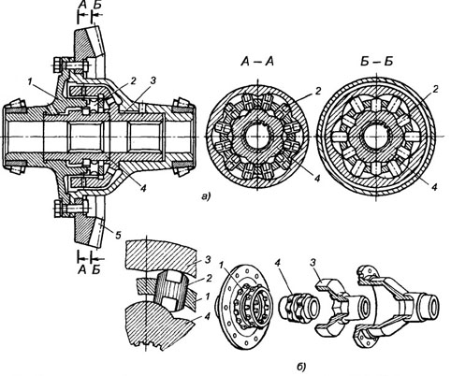
Конструкция дифференциала, виды
и типы дифференциалов,
устройство дифференциала ГАЗ, КАМАЗ

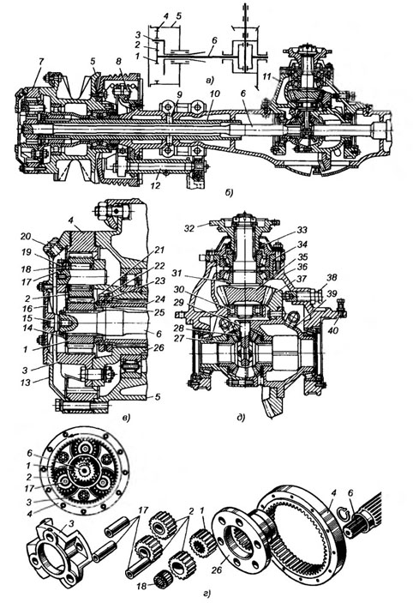
Задний мост автомобиля МАЗ-5335 и его элементы: а — кинематическая схема; б — конструкция; в — колесный редуктор; г — детали колесного редуктора; д — главная передача и дифференциал; 1 — солнечная шестерня; 2 - сателлит; 3 — наружная чашка водила; 4 — коронное ведомое зубчатое колесо; 5 — ступица заднего зубчатого колеса; 6 — полуось; 7 — колесный редуктор; 8 — тормозной механизм задних колес; 9 — стопорный штифт кожуха полуоси; 10 — кожух полуоси; 11 — центральный редуктор; 12 — тормозной разжимной кулак; 13 и 16 — крышки; 14 и 22 — стопорные кольца; 15 — упорный сухарь; 17 — ось сателлита; 18 — подшипник сателлита; 19 — стопорный болт оси сателлита; 20 — пробка заливного отверстия; 21 — контргайка подшипника ступицы; 23 — гайка подшипника ступицы; 24 — кожух полуоси; 25 — упор зубчатого колеса; 26 — внутренняя чашка водила; 27 — полуосевое зубчатое колесо; 28 — сателлит дифференциала; 29— крестовина дифференциала; 30— цилиндрический роликоподшипник; 31 — конический подшипник зубчатого колеса; 32 — фланец; 33 — манжета; 34 — регулировочные прокладки; 35, 37 — зубчатые колеса; 36 — картер редуктора; 38 — ограничитель зубчатого колеса; 39 — правая чашка дифференциала; 40 — демонтажный болт картера

